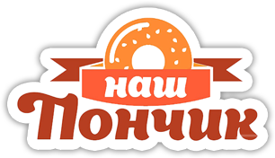 | ООО «Наш Пончик»
ИНН: 7726369168
Сферы деятельности: Другое
Описание: Экспресс-кафе «Наш пончик» предлагает посетителям классические пончики 60-60 годов – когда-то одно из самых любимых лакомств москвичей. Пончики готовятся прямо при посетителях, по традиционной рецептуре и посыпаются сахарной пудрой. Помимо пончиков, посетители кафе «Наш пончик» могут приобрести напитки: чай, кофе, сироп с газировкой. Мы готовы поделится собственным опытом и подобрать для Вас наиболее подходящее оборудование для производства пончиков и организации вашей кухни.
Предлагаемые сферы сотрудничества: Техника и оборудование. Поставка безалкогольных напитков и сырья для выпечки.
Контактное лицо: Смирнова Светлана
Телефон: +7 (499) 213- 01-73
E-mail: info@nashponchik.ru
Сайт: www.nashponchik.ru

